4D需求文档

前端原型地址：https://modao.cc/app/oMWVMtks03t1gNcDXZBr1 #AR

## 4D

4D彩票根据各个彩种固定天数和时间进行开彩，开彩结果有一奖、二奖、三奖、特别奖和安慰奖，各彩种在固定时间直播开奖，平台根据开奖时间进行爬取开奖结果，爬取结束后需要重新爬取确认开奖结果进行开奖。

4D彩票接入的彩种有：万能万字、大马彩、多多万字、新加坡万字、山打根赛马会、沙巴88万字、砂劳越大万、豪龙彩票、勇士和天天好运共10个彩种。

### 4D首页

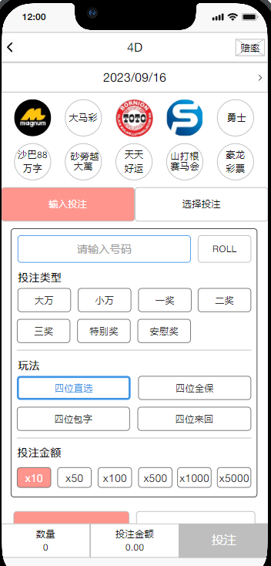

**页面功能描述：**

1. 进入4D万字彩票默认展示今天可投注的彩种，当后台期号状态为停止投注（也就是封盘）时，前端将隐藏该彩种，当今日开奖的彩种都停止投注时，会员进入4D万字彩票时，默认切换明天时间并展示明天的开奖彩种进行投注，日期切换也将隐藏今天的日期；
2. 会员可以切换日期进行投注，切换哪天的日期将对应该天的彩种进行投注，最多选中7天后的彩种进行投注；
3. 彩种排序按照后台游戏配置排序前端一排从左到右二排再从左到右进行顺序排序；
4. 会员进入4D彩票默认选中四位直选玩法和第一个投注金额；
5. 后台可对10个彩种进行禁启用禁用后前端将不展示；
6. 投注时，可以复选彩种进行多彩种投注；
7. 玩法：四位直选、四位R选、四位全保、四位包字和四位来回；

四位直选：录入4个号码形成1注；

四位R选：录入3个号码加一个“R”(R包含该位置的0-9，10个号码）组成4个号码共10注，最多输入2位“R”

四位全保：根据投注的4位数字形态，组成1注(全保24-4个不同号，全保12-2个数字相同，全保6-2对数字相同，全保4-3个数字相同）；

四位包字：根据投注的4位数字形态，其中包字24(4个不同号)为24注，包字12(2个数字相同)为12注，包字6(2对数字相同)为6注，包字4(3个数字相同)为4注；

四位来回：录入4个号码来回形成2注；

1. 投注类型：大万、小万、一奖、二奖、三奖、特别奖和安慰奖；

大万：包含一奖、二奖、三奖、特别将和安慰奖；

小万：包含一奖、二奖、三奖

特别奖：由10组号码组成

安慰奖：由10组号码组成

1.2投注方式（输入投注和选中投注）

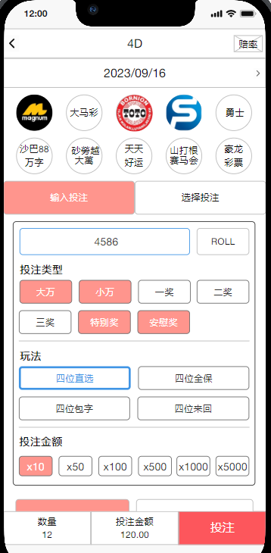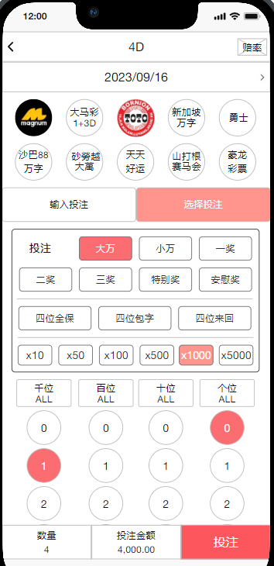

需求说明

1，投注方式有两种分别是输入号码和选择投注，投注类型和玩法可根据后台配置前端展示；

2，输入投注只能输入一组号码选择彩种、玩法和投注类型进行投注；

3，选择投注可对四位直选的号码进行复投单个彩种最大投注7千注，四位全保、四位包字和四位来回只能单投号码；

输入投注：

1. 输入框内只能输入1组号码，输入的号码只能是数字还可以添加ROLL；
2. 输入号码时号码在输入框中展示，输入框内满四位后继续输入则录入不进号码；
3. 投注类型默认不选中，会员可对投注类型进行复选，点击一次选中高亮再点击一下取消选中，所有的玩法都包含了这七个投注类型；
4. 玩法默认选中四位直选，会员可对玩法进行切换，玩法为单选，其中四位R选不可手动选择只有输入Roll时才会默认选择四位R选；

R选：当输入投注号码时，点击“Roll”输入框内增加字母R，添加的位置为四位号码的任意位置，四位R选一组号码中最多添加2位R；

1. 投注金额默认选中第一个金额，会员可对投注金额进行切换；

交互：1，会员选择投注彩种、输入投注号码再选择投注类型后，底部计算出注数和投注金额；

1. 会员可对投注日期进行切换展示对应日期下的彩种进行投注；
2. 玩法切换当输入号码点击“Roll”时，默认选中四位R选玩法其他玩法全部置灰不可切换，当输入框内删除“R”时默认选中四位直选，其他玩法可正常选择切换，玩法之间只能相互切换不可取消选择；
3. 输入框内如果输入四位相同的号码则默认选择四位直选，四位全保、四位包字和四位来回置灰不可点击，删除一位号码后置灰玩法恢复可选择，再输入四位相同时又默认四位直选玩法，其他玩法不可选择；

选择投注

1. 选择投注的号码分为个位、十位、百位、千位进行选择投注，会员可直接选择投注号码，也可点击千位按钮默认千位全选，再点击取消全选 个、十、百位同样逻辑；
2. 选择投注的玩法默认为四位直选，可选择四位全保、四位包字和四位来回三种玩法之间相互切换，没有四位R选玩法；
3. 投注类型和投注金额与输入投注的逻辑相同；
4. 四位全保四位包字和四位来回只能选择1注号码进行投注

交互：1，当默认玩法四位直选会员在个位、十位、百位和千位任意竖组选择大于1个号码时则玩法选择（四位全保、四位包字和四位来回）置灰不可选择；

2，当选择四位相同号码时玩法全保、包字和四位来回置灰不可选择默认投注四位直选；

1.3投注

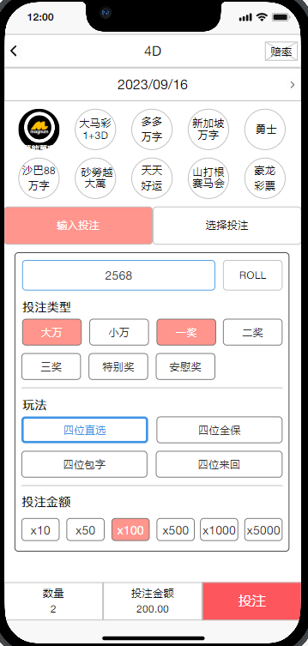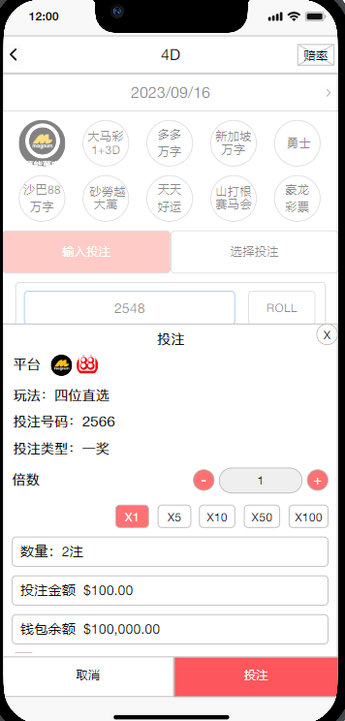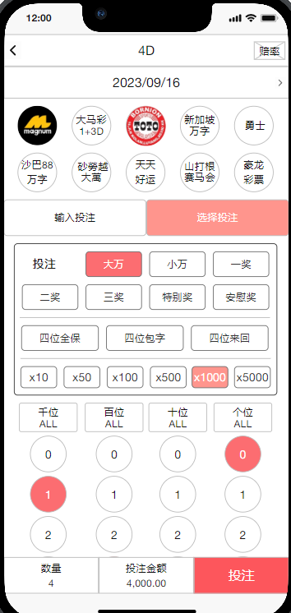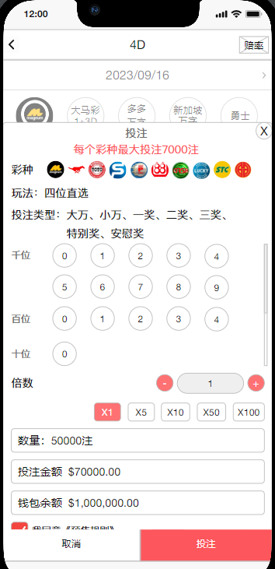

需求说明

1. 根据不同投注方式，点击投注弹出不同投注弹框如上图输入号码只展示一组投注号码，选择投注展示个位十位百位千位所投的号码；
2. 投注弹框中会员投注的彩种用图片展示；
3. 倍数默认选择第一个倍数并计算投注金额同时可选择倍数；
4. 投注倍数可通过加减号进行调整，每点击一次加减号则按照1倍加或减，同时可输入倍数必须为大于0的正整数；
5. 当投注金额大于钱包余额时，提示钱包余额不足去充值，点击去充值跳转钱包重置页；
6. 选择投注弹框只有在四位直选玩法下投注超过7000注时提示“每个彩种最大投注7000注”；
7. 点击投注后提示投注成功，余额不足时点击投注提示余额不足，1秒后自动消失；
8. 会员前端选择多彩种进行投注时，投注成功后将每个彩种拆分成单独的订单号；

投注金额计算：会员

1.4开奖记录

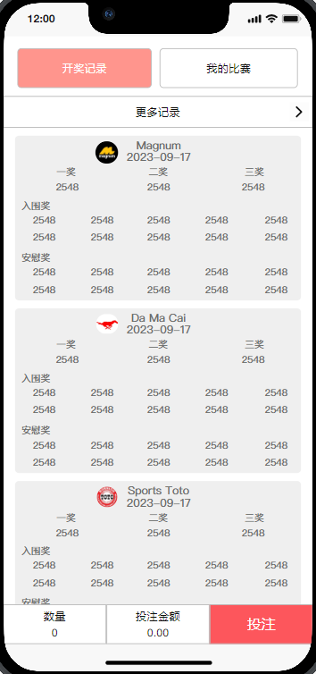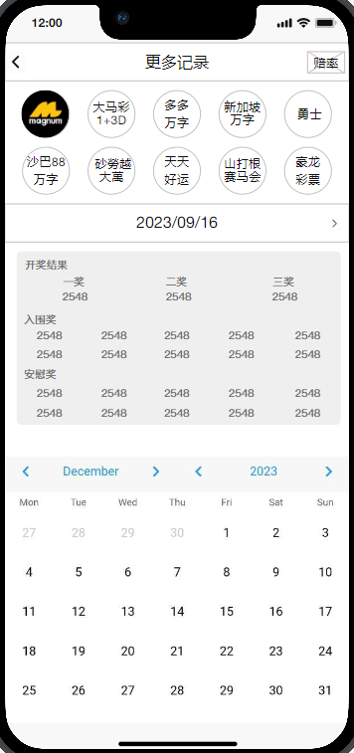

需求说明

开奖记录

1. 开奖记录默认按照最新开奖依次排序，并且展示所有开启彩种的记录，如果后台关闭某彩种时，则该彩种和记录前端都不展示；
2. 开奖记录在当期未开时，默认展示上期开奖记录，若今日开奖开完奖后即展示今日开奖结果；
3. 开奖记录的彩种只展示后台开启的彩种记录，点击更多记录则可以查询所有彩种的开奖记录；
4. 开奖记录根据顶部彩种进行排序展示，每个彩种展示图片、彩种名称开奖日期和开奖结果；

更多记录

1. 点击更多记录进入更多开奖记录页可对所有彩种进行单个开奖结果查询，可选择日期进行查询；
2. 日期按照单天进行查询不做区间查询；

1.5我的比赛-投注记录

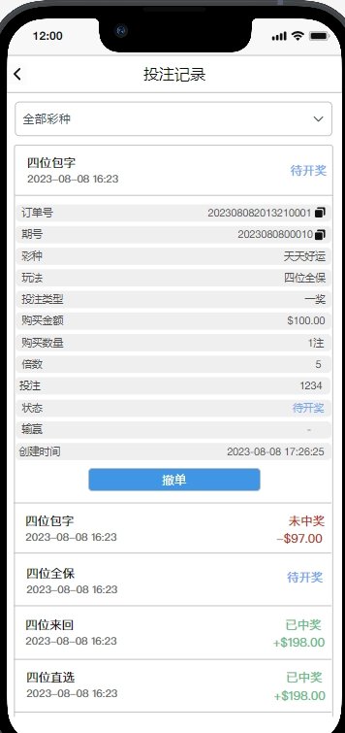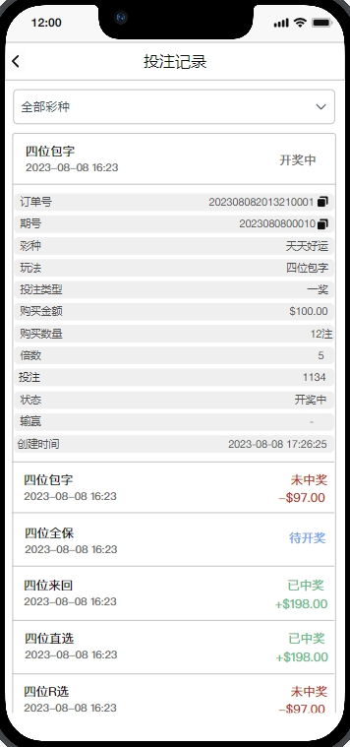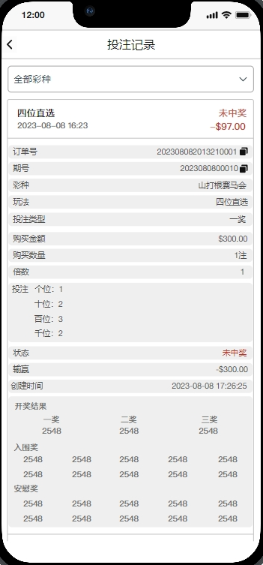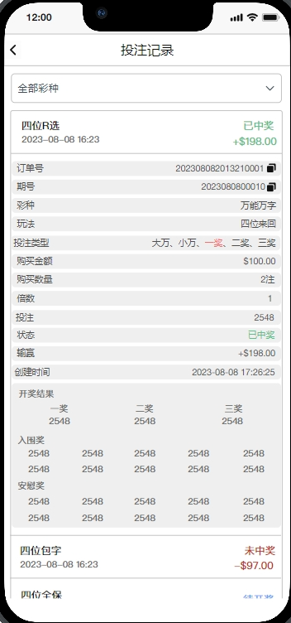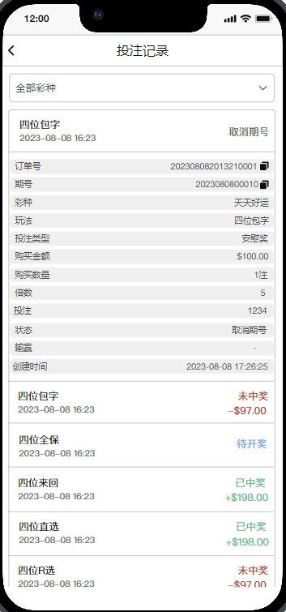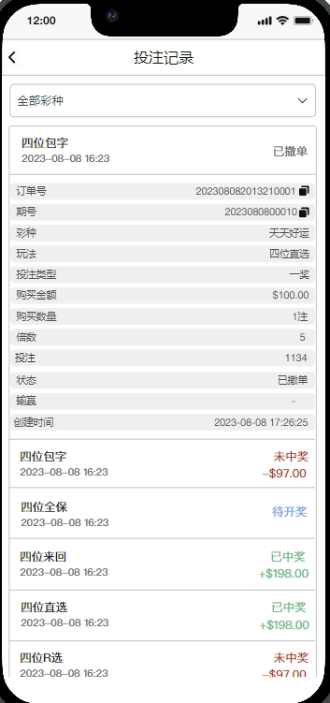

需求说明

1. 会员从我的比赛中点击更多记录跳转投注记录，投注记录中展示会员投注订单；
2. 投注记录列表按照会员最新投注时间依次排序，每页20条数据可进行手动翻页；
3. 列表展示字段有玩法、下注时间、状态和输赢金额，已结算的订单才会展示输赢金额；
4. 订单号和期号后面有复制按钮会员点击按钮即可复制；
5. 不同投注方式展示的投注内容不同，输入投注展示会员所投注的一组号码，选择投注展示会员个十百千位所投注的号码；
6. 会员中奖后将中奖的投注类型进行标记；
7. 投注订单状态有：待开奖、开奖中、已中奖、未中奖、已撤单、取消期号；

待开奖：期号生成到封盘的订单状态；

开奖中：封盘开始到当期结算；

已撤单：订单在待开奖状态中可以进行撤单操作；

未中奖/已中奖：系统结算完成后的订单状态；

取消期号：后台可对未结算的期号进行手动取消期号；

1. 待开奖中会员点击撤单按钮弹出确认弹窗，点击是时订单状态由待开奖变为已撤单，订单只有待开奖有撤单按钮；
2. 订单详情中只有开了奖的订单才会展示开奖结果；

1.6赔率

需求说明

1. 赔率根据每种玩法下的投注类型后台进行配置前端展示，四位全保玩法的赔率根据投注数字组合分为全保24、全保12、全保6、和全保4组进行赔率设置；
2. 前端赔率保留两位小数，小数点后面为0时则赔率取整数；

1.7玩法说明

需求说明

1. 玩法说明根据每种玩法进行文字描述，由前端写死；

1.8我的-下注记录/交易记录

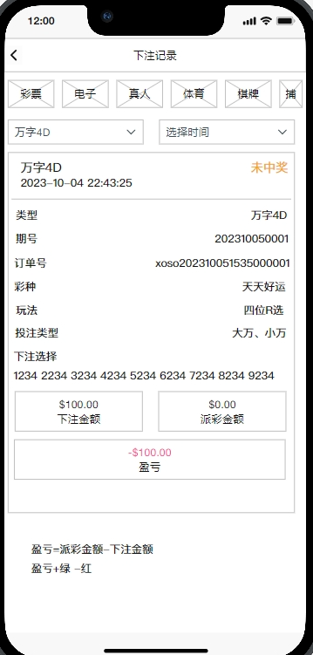

增加万字4D下注记录字段如原型图所示；

交易记录增加4D的交易记录，如果用户前端进行撤单和后台取消期号则明细为游戏退还备注内容显示游戏名；